Впечатления от моей поездки в Финляндию. Город Seinajoki
Если у вас есть навыки английского языка, вы любите учиться и открыты для новых и запоминающихся событий, то вы обязательно должны воспользоваться возможностью, которая предоставляется студентам Лесного института международным отделом, а именно поучаствовать в программе международного обмена. Ценный опыт и новые друзья со всего мира вам обеспечены!
Мы учились в университете прикладных наук города Seinajoki. Городок небольшой, но достаточно милый и уютный, за три месяца каждый его уголок стал очень родным. С первых дней нас поразила аккуратность и бережливое отношение финнов к своему городу и своей стране. На улицах чисто, везде красивые газончики, маленькие тихие скверики, повсюду можно встретить свободно гуляющих животных, фазанов, зайцев, ежей, белок. И все живут в гармонии: и люди, и животные.
Предметы, которые мы проходили, мы выбирали сами. Каждый предмет «весит» от 1 до 5 кредитов. Чем сложнее предмет, тем больше кредитов вы за него получаете. Преподавательский состав интернациональный: из Германии, Финляндии, Канады, Вьетнама, из стран Балтики. Все лекции и материалы по учебе доступны на специальном сайте-модуле, к которому всем студентам по приезде присвоят свой личный логин и пароль. При помощи этого пароля также можно будет подключить к высокоскоростному Wi-fi в университете. В каждой аудитории возле каждого кресла в полу есть розетки, вы спокойно можете брать любую портативную технику и подключаться на занятиях. Что касается университетского модуля, то в нем также можно будет смотреть свои оценки за экзамены, найти почтовый адрес преподавателей и написать им любые вопросы. В университете есть компьютерный класс, которым в любое рабочее время могут пользоваться студенты. Бумагу для распечатки нужно покупать. В принципе ее недорого можно приобрести в кафе в университете.
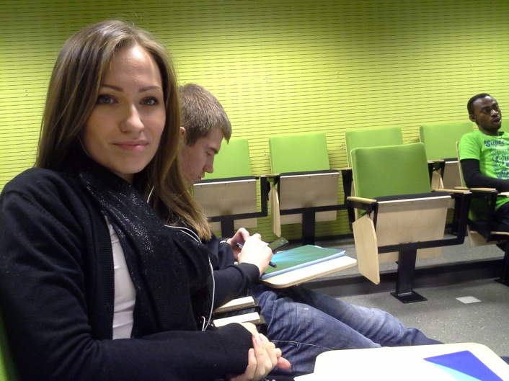 На учебе
В университете созданы комфортабельные условия для учебы. Это комфортные аудитории, уютные лобби, прекрасная столовая с вкусными обедами. На обед можно получить студенческую скидку и вместо 7 евро он будет стоить 2,60. Для этого после приезда нужно оформить в студенческом офисе SAMO студенческую карту, которую сделают вам в течение двух недель. За оформление карты мы заплатили около 14 евро. При помощи этой карты можно получать скидки в различных магазинах города, в клубах, а также 50 %-ю скидку на ж/д и автобусные билеты.
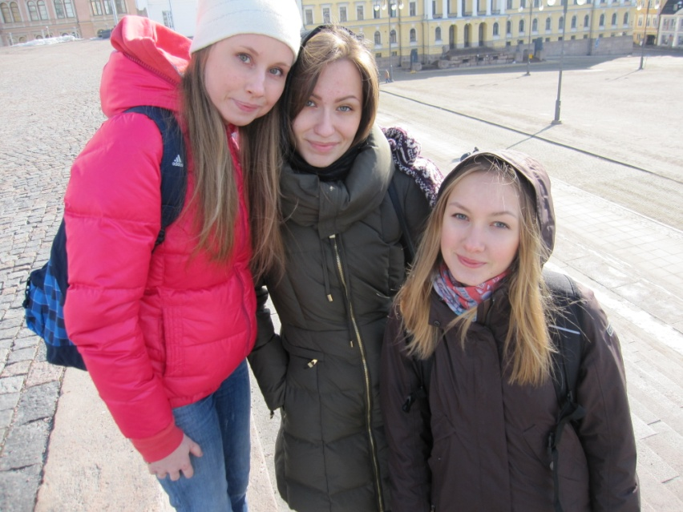 В Helsinki

В Финляндии день для студенческих вечеринок – это среда. С помощью студенческой карты вход в клуб бесплатный. Тематика вечеринок всегда разная.
За общежитие мы платили 310 евро в месяц. Есть варианты дешевле, поэтому нужно заранее бронировать общежитие. Наше общежитие состояло из множества квартир. Каждая квартира поделена на три комнаты, в каждой комнате своя ванная комната. Из общих территорий только кухня и коридор. Комната захлопывается автоматически, и открыть ее можно только при помощи своего ключа. Поэтому настоятельно рекомендую вешать ключ на шею, в противном случае если вы оставите ключ в комнате или попросту дверь захлопнется, то за разблокировку дверей придется заплатить от 10–30 евро.
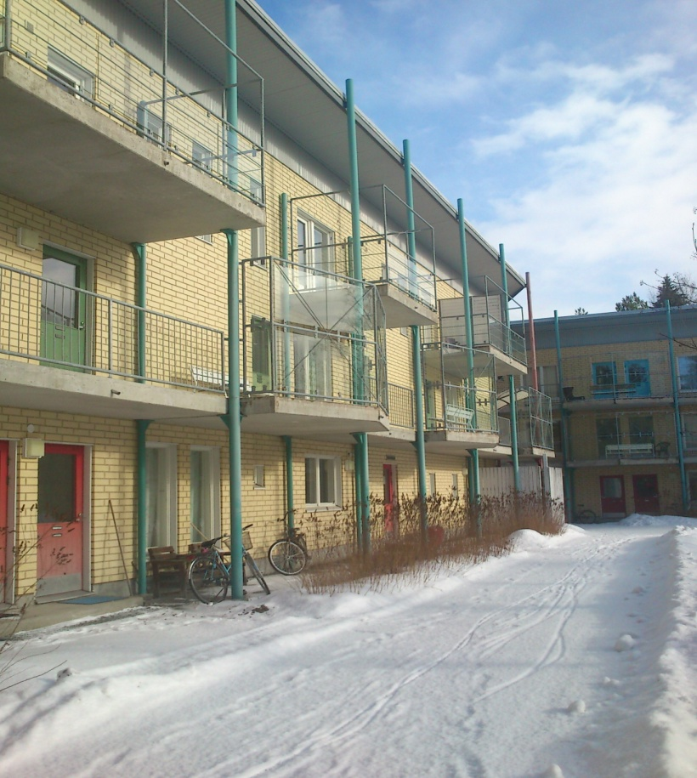 Общежитие

Посуды нет. Поэтому в первый день после приезда были большие расходы. Сковордки, кастрюльки от 20 евро. Тарелочки, вилки и ножи можно брать в Second-Hand безвозмездно, который находится с торца социального корпуса.
Финляндия – страна, которая имеет свою особенно милую атмосферу. Пребывание там было действительно наслаждением, вы обязательно должны там побывать. Поэтому я рекомендую студентам не бояться и обязательно попробовать себя в этой программе, получить массу незабываемых впечатлений, опыта, а также приобрести знания для профессионального роста.
Если у вас есть какие-то вопросы, вы всегда можете написать мне в ВК http://vk.com/nighta. Я с радостью поделюсь с вами.

Рассыхаева Ирина,
cтудентка ЭиУЛК, 4 курс

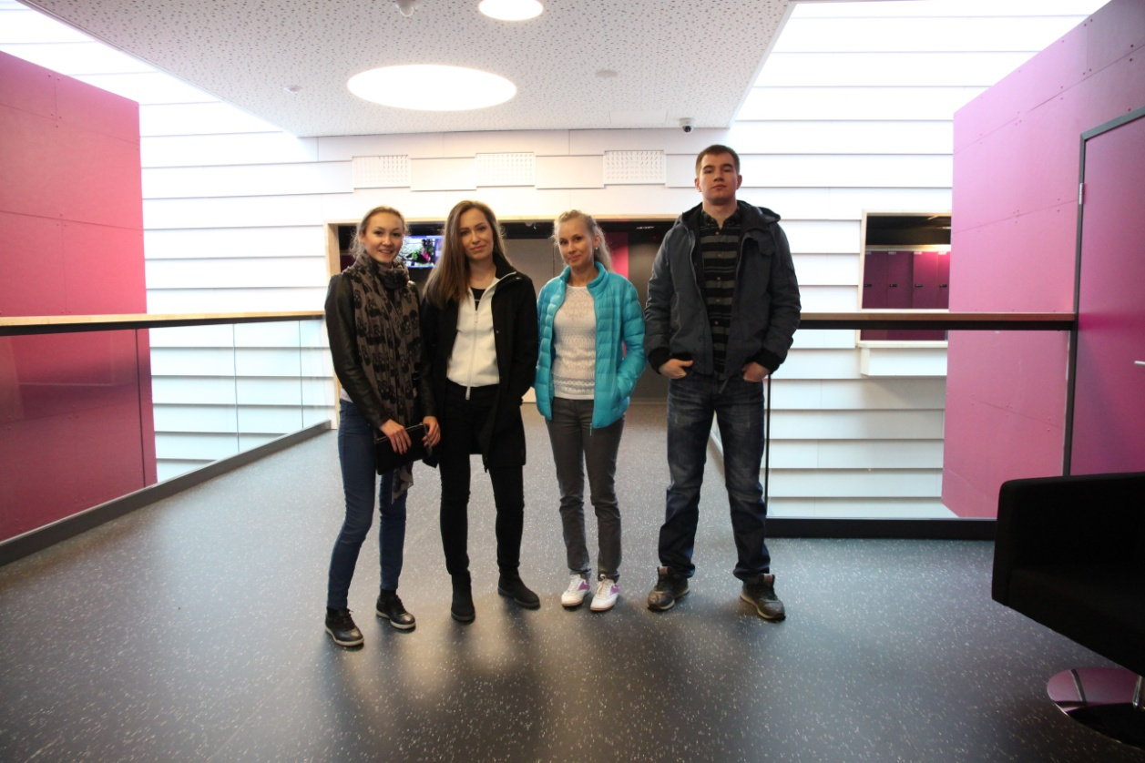
В университете

